Nombre: _______________________ Bloque: ________ Fecha: _____________________

**Práctica de los adjetivos posesivos**

**A. Instrucciones:** For each person and item, fill in the blank with the correct possessive adjective to say “my” “your” “his” etc. Make sure it agrees!

**Word Bank**

Mi Tu Su Nuestro Nuestra Su

Mis Tus Sus Nuestros Nuestras Sus

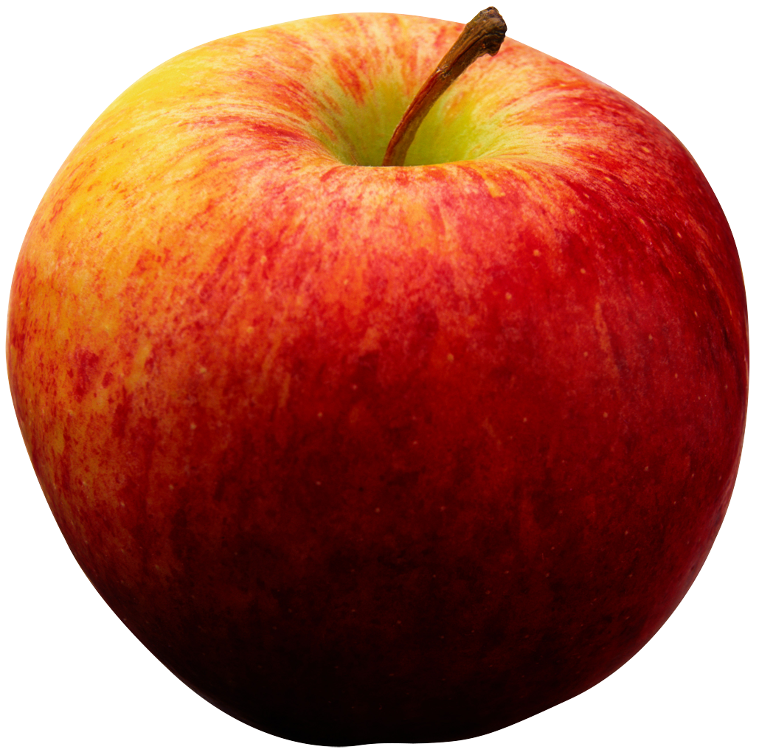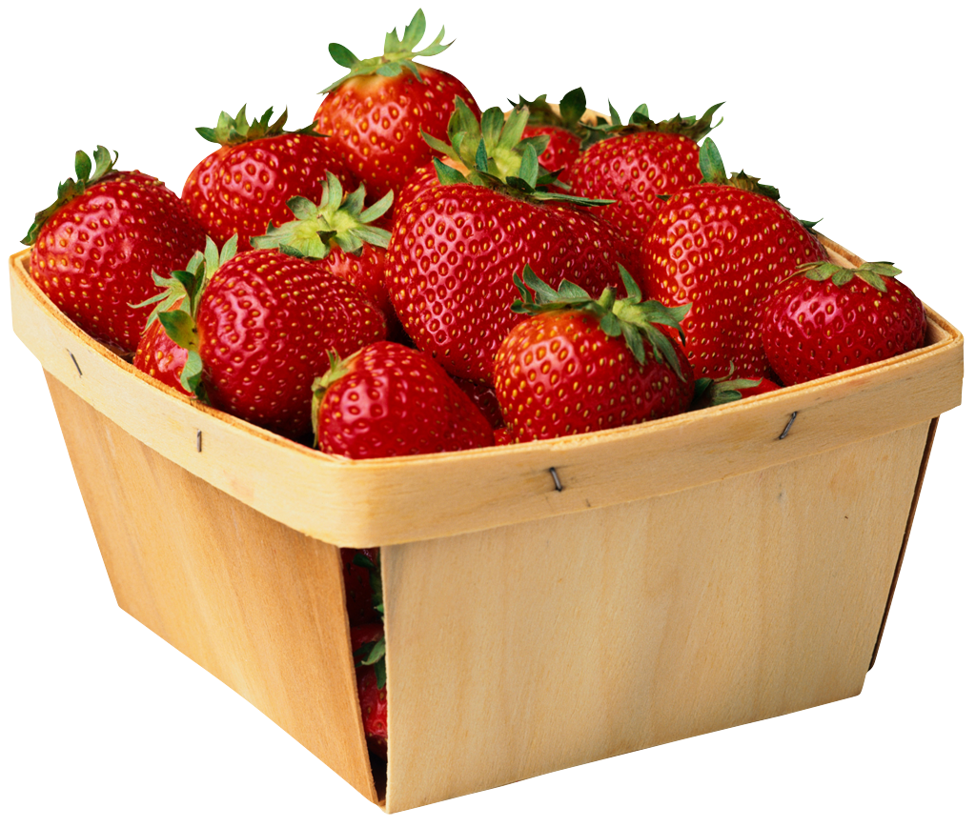

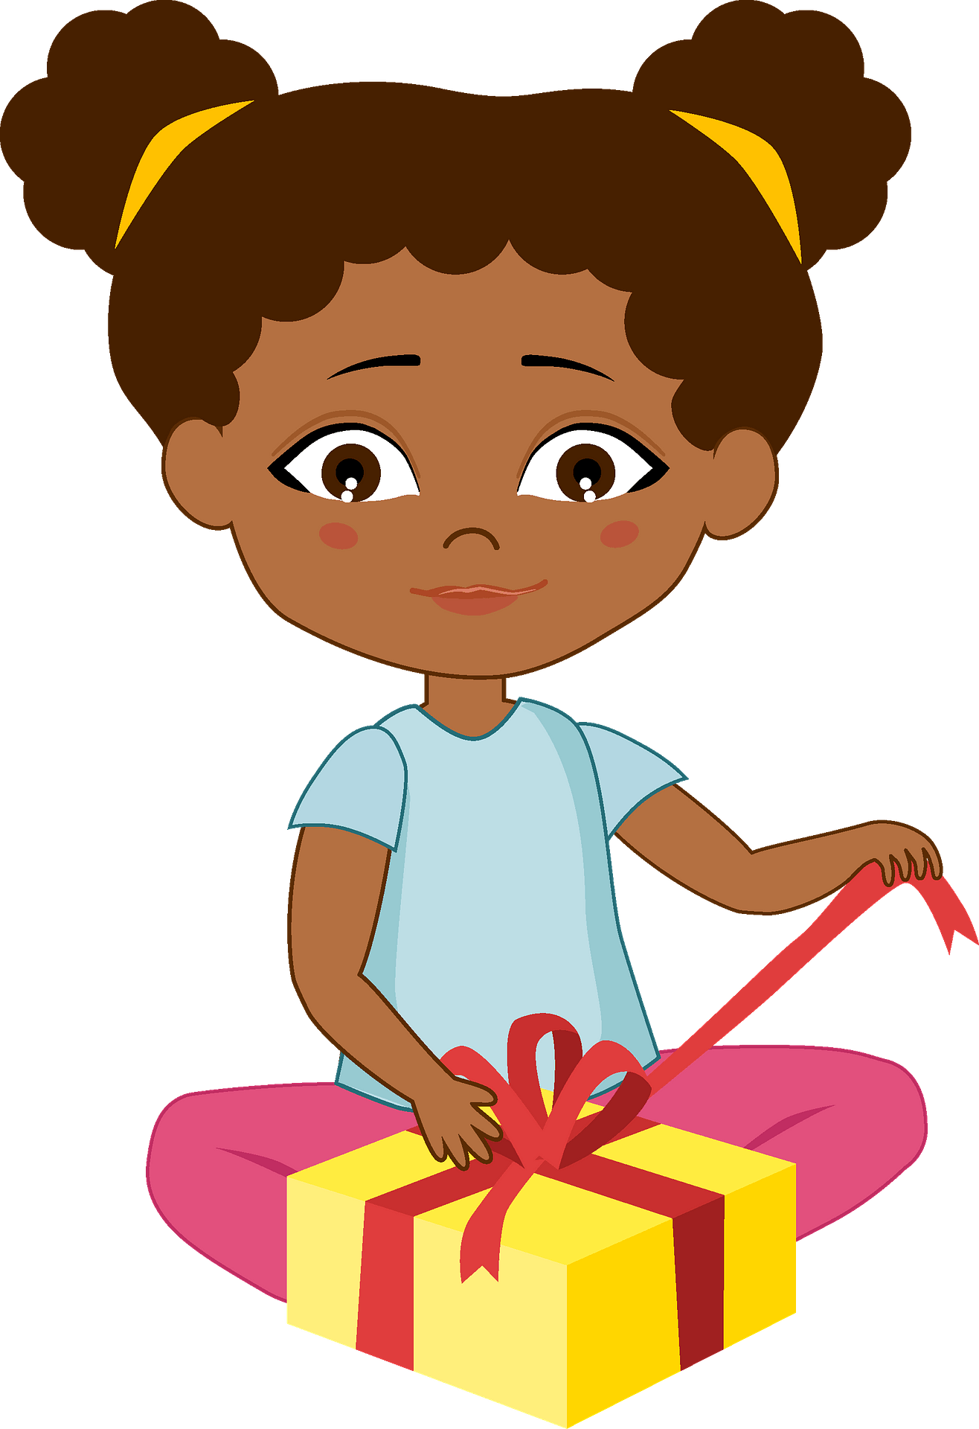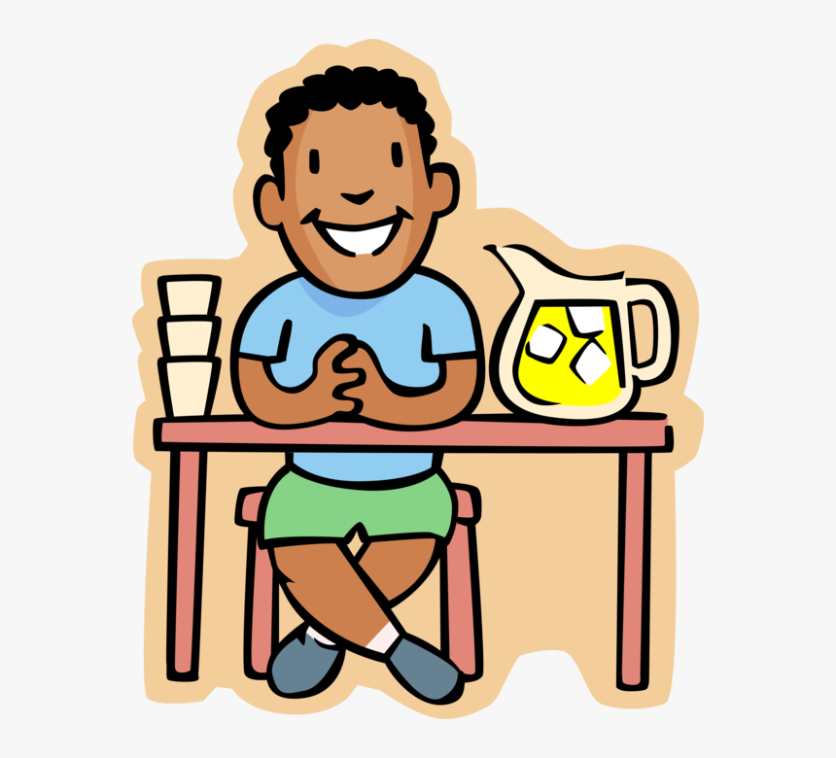

**Nosotros**

**Él**

**1.** **2.** **3.**

**Yo**

Es ________ regalo. Es ________ limonada. Es ____________ fruta.

**Ellos**

**Ellas**

**Ella**

**4.** **5.** **6.**



Son ________ animales. Es ________ comida. Son _________ carros.

**Nosotros**

**Nosotros**

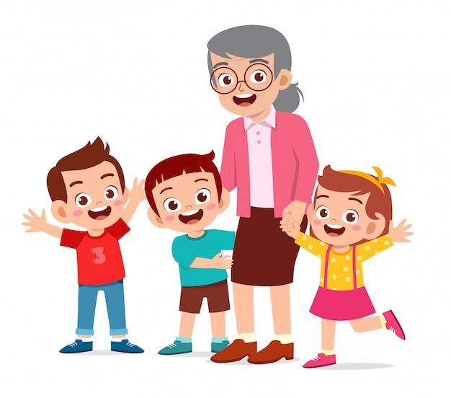**7.**  **8.** **9.**

**Ellos**

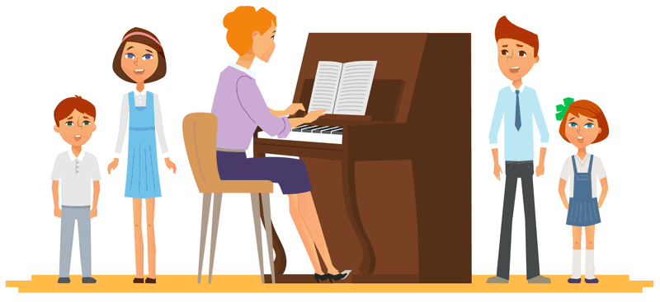

Es ___________ fiesta. Es ___________ piano. Es _________abuela.

**B. Instrucciones:** Complete each sentence as indicated.

**10.** Es ______________ (your) madre. **13.** Es ________________ (his) familia.

**11.** Es ______________ (her) padre. **14.** Son ________________ (my) padres.

**12.** Es ______________ (our) hermano. **15.** Son ________________ (their) primos.